4位拨码开关DIP-4

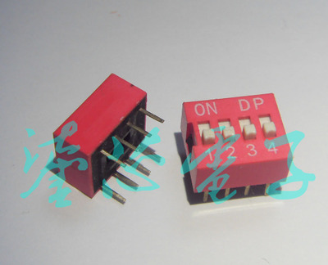

4位贴片开关

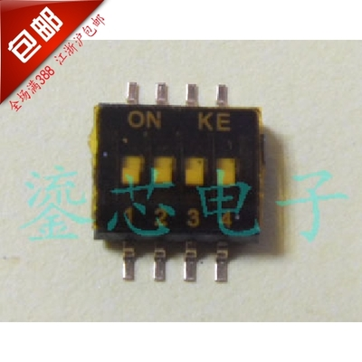

PCB电路板接线端子转换排PCB电路板接线端子转换排PCB电路板端子转换排

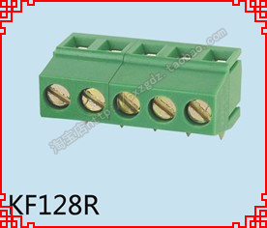

排针、排母

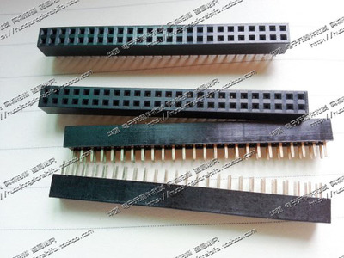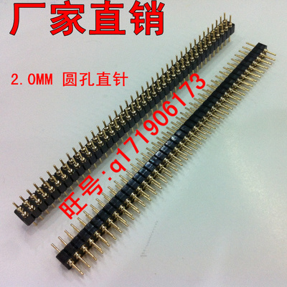

**集成电路插座IC-16PIN**

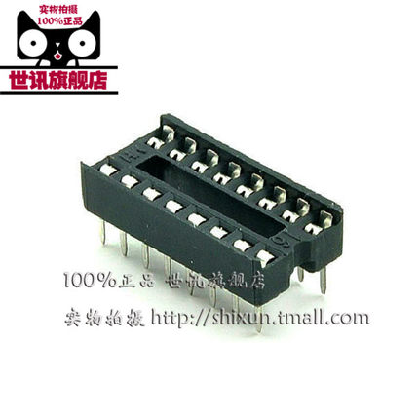

# 集成电路插座IC-40PIN

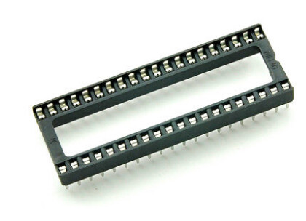

Hui ke继电器模块

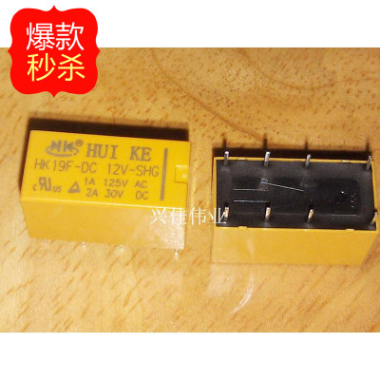

# 直针 插针 针子 接线端子 针座

2.54-4P接线端子 针座 20个/1元 PCB 固定插座 XH

